HƯỚNG DẪN SINH VIÊN ĐĂNG KÝ KẾ HOẠCH HỌC TẬP

Học kỳ 1 năm học 2019-2020

Sinh viên thực hiện theo các bước sau:

1 Truy cập hệ thống
- Sinh viên cần truy cập hệ thống ĐKMH trực tuyến tại địa chỉ www.dangky.hvu.edu.vn
- Sinh viên đăng nhập vào hệ thống Edusoft Web bằng MÃ SINH VIÊN và mật khẩu.
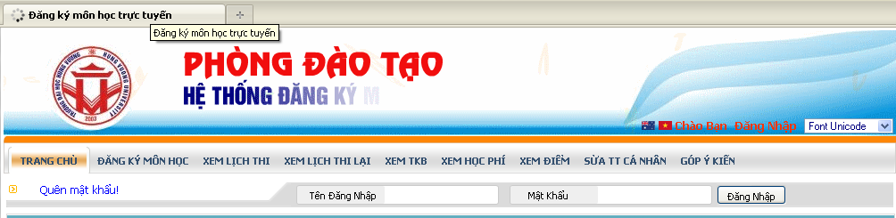
Mã SV
Mật khẩu

Ghi chú: Nếu SV không đăng nhập được phải thông báo ngay cho Ban quản trị thông qua địa chỉ email: kiennt@hvu.edu.vn hoặc số điện thoại 0918 254 788
2. Đăng ký kế hoạch học tập

Sau khi đăng nhập, chọn “ĐĂNG KÝ MÔN HỌC” để tiến hành đăng ký kế hoạch học tập. Sinh viên sử dụng chức năng “Lọc theo điều kiệp”, “Lớp” để tìm nhanh các môn cần đăng ký.
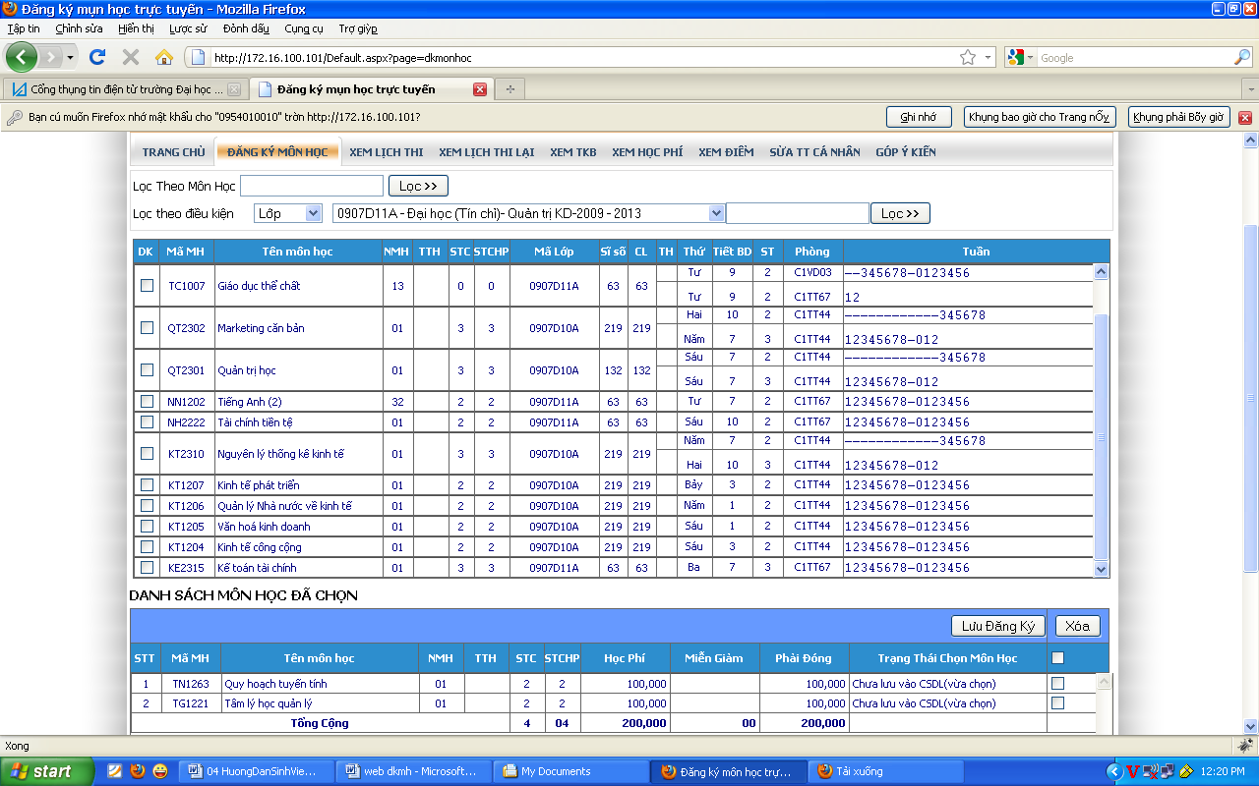
Hiển thị danh sách các môn học lọc theo điều kiện
Hiển thị danh sách các môn đã chọn
Check vào ô môn học cần chọn
Sinh viên nhập có thể nhập mã môn học vào ô Lọc theo môn học sau đó bấm nút lọc, chọn môn học và cơ sở mở lớp. Sau khi chọn thành công, môn học sẽ được hiển thị trong phần hiển thị danh sách các môn học đã chọn, môn học đó sẽ có dấu check và được bôi đậm. Nhấn Lưu đăng ký để hoàn thành.
Lưu ý: Sinh viên đăng ký Kế hoạch học tập không hạn chế số tín chỉ.

